1-5-2022

Álvaro Pérez Mella

2DAW

MyBoard

[Subtítulo del documento]

Índice

Introducción: 4

Objeto del proyecto: 4

Justificación del proyecto 4

Objetivos del proyecto 5

Lenguajes empleados 5

IDEs utilizados 6

Distribución 6

Requisitos de los clientes 6

Licenciamiento 6

Recursos 7

Hardware 7

Software 7

Humanos 8

Previsión económica del coste del proyecto 8

Descripción de la aplicación 9

Funcionamiento general 9

Roles y funcionalidades dentro de cada tipo de usuario: 15

Cualquiera que acceda 15

Usuarios no administradores. 15

Administrador 15

Arquitectura 16

Diseño de las bases de datos 16

Base de datos normalizada 16

Base de datos optimizada 17

Arquitectura del sistema 19

Interfaz 20

Características generales: 20

Adaptación a dispositivos móviles 21

Usabilidad/Accesibilidad 22

Usabilidad 22

Accesibilidad 22

Autoevaluación y conclusiones 23

Valoración del trabajo y dificultades encontradas. 23

Valoración de la herramienta o aplicación desarrollada. 23

Conclusiones finales 23

Diseño 23

Aplicación 24

Tiempo empleado 24

Conocimientos adquiridos 24

Mejoras: 25

A corto plazo 25

A medio plazo 25

A largo plazo. 25

Bibliografía 26

Manual de usuario: 27

Páginas de acceso sin credenciales 27

Página “Portada” 27

Página “Servicios” 27

Página “Contacto” 27

Página “Inicio Sesión” 27

Página “Registro” 28

Página de usuarios 28

Cabecera 28

Ajustes 28

Añadir objetivo 29

Visualizar objetivos 29

Página de administrador 30

Cabecera 30

Página “Administrar” 30

Página “Contacto” 30

Manual de código 31

Diagramas de la aplicación 31

Estructura 31

Explicación de “autentificado” 31

Explicación de la conexión con la base de datos 32

Plan de negocio 33

Áreas de interés, el sector y el mercado al que nos dirigiremos 33

Caracterizar el producto o servicio a ofrecer 33

Identificar a los clientes o consumidores potenciales. 33

Identificar las ventajas y desventajas competitivas de nuestro producto. 34

Ventajas 34

Desventajas: 34

Estimar los costes implicados, los ingresos esperados y el margen de beneficio en el tiempo. 35

Costes 35

Coste de mantenimiento 35

Coste de marketing 35

Coste total 35

Ingresos 35

Margen de beneficio en el tiempo 35

# Introducción:

## Objeto del proyecto:

MyBoard es una aplicación web pensada para ayudar a mejorar la vida de las personas mediante su sistema de objetivos, gracias a ella estas personas podrán enfocarse en lo que realmente quieren hacer y una vez lo tengan claro darles un apoyo mediante el sistema de ayudas que implementa para que tengan una guía encaminada a conseguir su meta. A diferencia de otras aplicaciones, MyBoard es capaz de unificar varios tipos de objetivos que puede tener una persona en su día a día, no sólo en ciertos aspectos como en el ámbito laboral para creación de proyectos (como el sistema de proyectos de GitHub) sino que elabora un sistema en el cual coexisten diversos tipos de objetivos, ya sean académicos, personales o físicos.

La aplicación está diseñada de forma que te ofrece libertad a la hora de crear objetivos nuevos pero a diferencia de otras aplicaciones esta no te permite modificar el contenido de los objetivos una vez son creados ya que de esta forma el usuario una vez toma la decisión de empezar con dicho objetivo, le quedan sólo dos opciones, completarlo o abandonarlo, de esta forma tendrá un concepto real del trabajo que está realizando en vez de poder modificarlo de forma que no pueda hacerse trampas a sí mismo. Además, el programa muestra los objetivos que ha completado para revelar al usuario lo que ha conseguido hasta la fecha y así motivarle.

En conclusión, el uso de esta aplicación ayudará al usuario a poder definir sus objetivos de forma precisa, obtener ayudas para su correcta realización y darle una motivación al mostrar los objetivos completados.

## Justificación del proyecto

Este proyecto se ha elegido debido a que actualmente las aplicaciones de gestión se centran únicamente en un aspecto de la vida y estas no dan una guía de cómo realizar el objetivo requerido, por lo que debido a la necesidad de una aplicación con la que poder gestionar cualquier aspecto de la vida cotidiana se ha creado MyBoard.

## Objetivos del proyecto

Los objetivos del proyecto son elaborar las funcionalidades para su uso:

Mostrar al usuario de qué trata la página y los servicios que se ofrecen.

Contacto con el administrador por parte de cualquier usuario.

Creación de usuarios.

Acceso a la cuenta de los usuarios.

Ajuste de usuarios, entre ellos: Cambiar la foto de perfil, el correo electrónico y la contraseña.

Usuarios capaces de cerrar sesión y eliminar su cuenta.

Sistema de creación de varios tipos de objetivos.

Sistema de visualización de los objetivos de cada usuario con filtros en función del tipo y si están completados.

Elegir ayuda en función del tipo de objetivo a crear y poder visualizarlas tanto antes de ser creados como después.

Poder abandonar y completar objetivos.

Entrar como usuario administrador

El administrador podrá gestionar los usuarios y sus métodos para poder eliminarlos en caso deseado.

El administrador podrá ver los mensajes enviados a través de la página de contacto.

## Lenguajes empleados

* HTML: Crear el contenido de la página.
* CSS: Implementar estilos para dar una vista más agradable al usuario.
* JavaScript: Aportar funcionalidad a la página.
* TypeScript: Aportar funcionalidad a la página.
* PHP: Conectar con archivos del servidor.
* SQL: Creación de las Bases de datos.

### IDEs utilizados

* Visual Studio Code 1.67.2: Usado para HTML, CSS, JavaScript, TypeScript, PHP.
* NetBeans 12.4: Usado para PHP.
* Notepad++ 8.4.1: Usado para SQL.

## Distribución

La aplicación está desplegada en Hostinger bajo el dominio: “myboard.site”.

A esta página puede acceder cualquier persona con conexión a internet mediante una búsqueda en un navegador.

En el servidor está alojado la aplicación compilada de angular, los archivos PHP, las fotografías y la base de datos.

## Requisitos de los clientes

* Alimentación eléctrica.
* Un ordenador.
* Acceso a internet.
* Conocer la URL de la página.

## Licenciamiento

Estará bajo la licencia de Copyright, por lo que al publicarla no hará falta especificar el tipo de licencia, al ser esta la por defecto.

De esta forma se limita la utilización, modificación y distribución del contenido al autor por lo que cualquier tercero que quiera hacer uso del contenido deberá ser bajo la autorización del creador de modo que este no pueda modificarlo sin permiso.

# Recursos

## Hardware

Portátil Acer PREDATOR TRITON 300 SE:

* Gráfica: NVIDIA RTX 3060
* Procesador: 11th Gen Intel Core i7
* RAM: 16GB 3200 MHz
* Monitor: 1080 IPS 144 Hz

Ratón Logitech MX Vertical.

Alfombrilla Ozone Ground Level.

Imagen del hardware empleado:

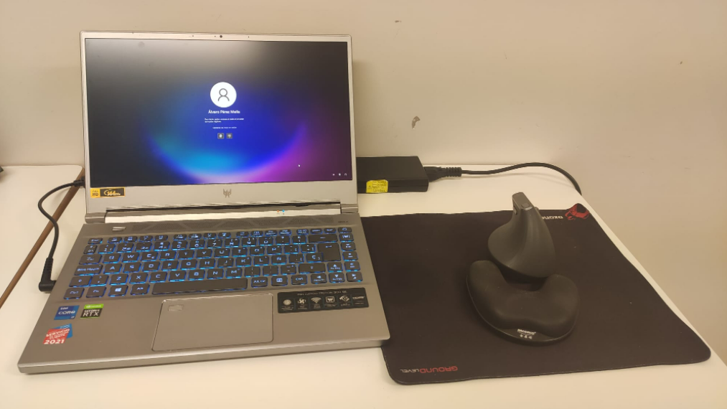

## Software

SO: Windows 11

IDEs: Visual Studio Code 1.67.2, NetBeans 12.4, Notepad++ 8.4.1

Servidor: XAMPP v3.3.0 con PhpMyAdmin 5.2.0 y MySQL

Ayudas en diseño: NicePage 4.7.1

Ayudas en problemas de código: Stack Overflow

Framework: Angular Material y Bootstrap.

Sistema de control de versiones: GitHub

Programa para creación de diagramas: DIA 0.97.2

Procesador de textos: Microsoft Word 2016

Presentación: Prezi

## Humanos

Diseño de la base de datos: 4 horas

Diseño conceptual de la aplicación: 6 horas

Desarrollo de la aplicación: 74 horas:

* Páginas de presentación y servicios: 8 horas
* Inicio de sesión y registro: 10 horas
* Contacto: 3 horas
* Administrador: 8 horas
* Crear objetivos usuarios: 15 horas
* Mostrar Objetivos usuarios filtrados por tipo: 20 horas
* Cambiar contraseña, correo y eliminar cuenta: 5 horas
* Cambiar foto: 5 horas

## Previsión económica del coste del proyecto

El coste estimado estará basado en implementar la aplicación en un servidor y domino real.

El coste estimado del alojamiento en el servidor anualmente será de unos 150€ anuales y el del dominio sería de unos 10€ por lo que estaríamos hablando de 160€ anuales de mantenimiento.

# Descripción de la aplicación

## Funcionamiento general

En primer lugar, el cliente se encontrará con una página principal (“**Portada**”) en la cual se muestra el nombre de la aplicación y en lo que consiste de forma corta y visual para que el cliente puede percibir de un solo vistazo de lo que trata MyBoard. En esta página se encuentran las opciones de iniciar sesión y registrarse, las cuales llevan a sus respectivas páginas para poder hacerlo.

En la **barra superior de navegación** aparecen las opciones de: “Presentación, Servicios, Contacto y acceder”. Para poder navegar por los diferentes apartados sin la necesidad de usar credenciales.

En “**Servicios**” se muestra a los clientes qué clase de objetivos se pueden gestionar en la aplicación incluyendo una breve descripción de ellos.

En “**Contacto**”, el cliente podrá enviar un mensaje al administrador comunicándole cualquier incidencia que pueda tener o posibles dudas, contactado a través del correo electrónico que se indica en el formulario.

En “**Crear cuenta**” el cliente podrá crearse un usuario en la aplicación con el cual poder acceder a los servicios, para ello tendrá que introducir un nombre de usuario entre 1 y 20 caracteres que no esté en la base de datos, un correo electrónico que tampoco esté, una contraseña entre 5 y 15 caracteres para que no sea sencilla de romper por ataques de “fuerza bruta” y un último campo en el que tendrá que repetir la contraseña introducida para comprobar que ambas coinciden y que no se introduce una contraseña no deseada.

En “**Iniciar sesión**” se podrá acceder con credenciales a la página del usuario creado previamente o en el caso de ser administrador que este sea el que entra dentro de la página para gestionar, además desde esta página también se permite acceder directamente a “crear cuenta”.

Diagrama de creación de usuarios e inicio de sesión:

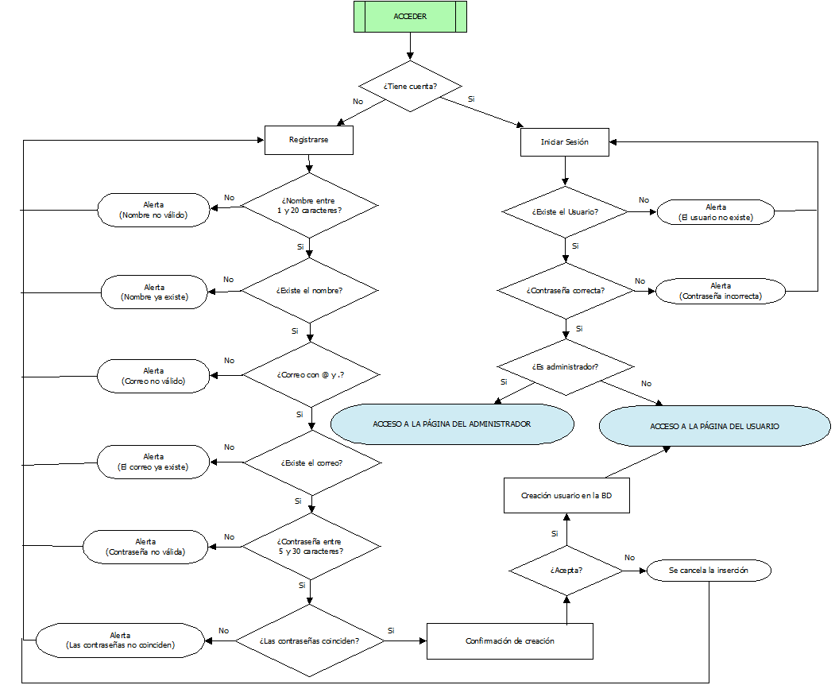

“**Página del usuario**”

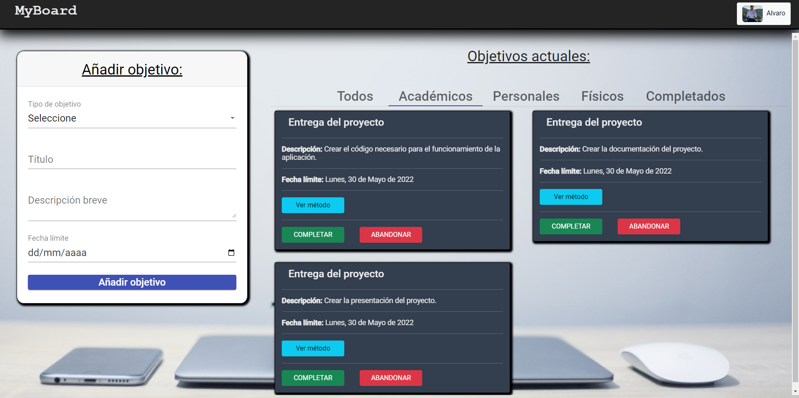

Esta tendrá a disposición diversas funcionalidades las cuales están repartidas en tres partes, las cuales son:

🡪” Añadir objetivo”: Permite al usuario añadir objetivos en función del tipo que desee, introduciendo un título, una descripción, una fecha límite y la ayuda que utilizará en función del tipo de objetivo que elija.

🡪” Objetivos actuales”: Muestra al usuario los objetivos que tiene actualmente junto con la opción de visualizar los ya completados con la finalidad de que este vea su progreso y obtenga motivación. Los objetivos actuales se presentan filtrando por todos los que hay actualmente mostrando información reducida y filtrados por su tipo, en estas zonas aparece la información de forma detallada. En los objetivos el usuario puede visualizar la ayuda, completar los objetivos y abandonarlos.

🡪” Ajustes”: En este apartado el usuario podrá cambiar varios datos de su cuenta los cuales son: Su foto de perfil, su correo electrónico y su contraseña. EL usuario también tiene las opciones de cerrar sesión y de eliminar su cuenta.

Información detallada sobre los objetivos:

Habrá tres tipos de: Académicos, Personales y Físicos.

Cada objetivo tendrá una serie de ayudas en función de su tipo.

Los objetivos académicos tendrán como ayuda la elección de diversos métodos de estudio/trabajo de forma que escojan los que más se adecuen a ellos para lograr la mayor eficiencia posible.

Los objetivos personales tendrán como ayuda poder escoger entre diferentes recompensas que se obtendrán al realizar ciertas acciones, de esta forma se conseguirá un pequeño aliciente con el fin de completar dicho objetivo.

Los objetivos físicos tendrán como ayuda seleccionar una rutina que se adecue a sus requerimientos, de forma que estas estén clasificadas por el lugar de su realización para que tenga una idea de lo que se puede hacer en un ambiente pudiendo percibir de esta forma su dificultad con el fin de que escoja una adecuada a su estado físico.

Las ayudas se mostrarán en el momento de crear los objetivos en función del tipo de objetivo que se desee crear y una vez seleccionada se podrá obtener información de la misma para comprobar que se está de acuerdo en crear el objetivo con dicha ayuda. La ayuda que seleccione el usuario en su objetivo podrá verse para poder recordarla mediante un botón dentro de la visualización de dicho objetivo.

Diagrama de creación de objetivos:

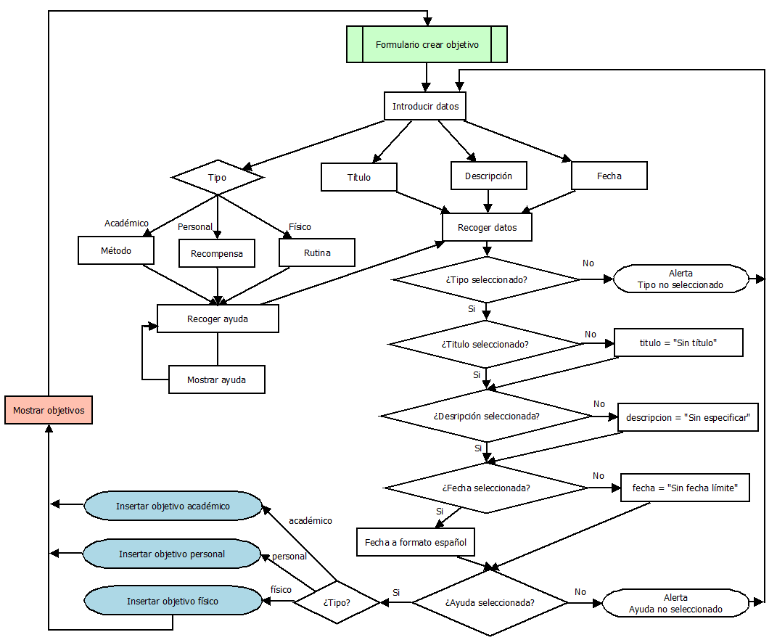

“**Página de administrador**”:

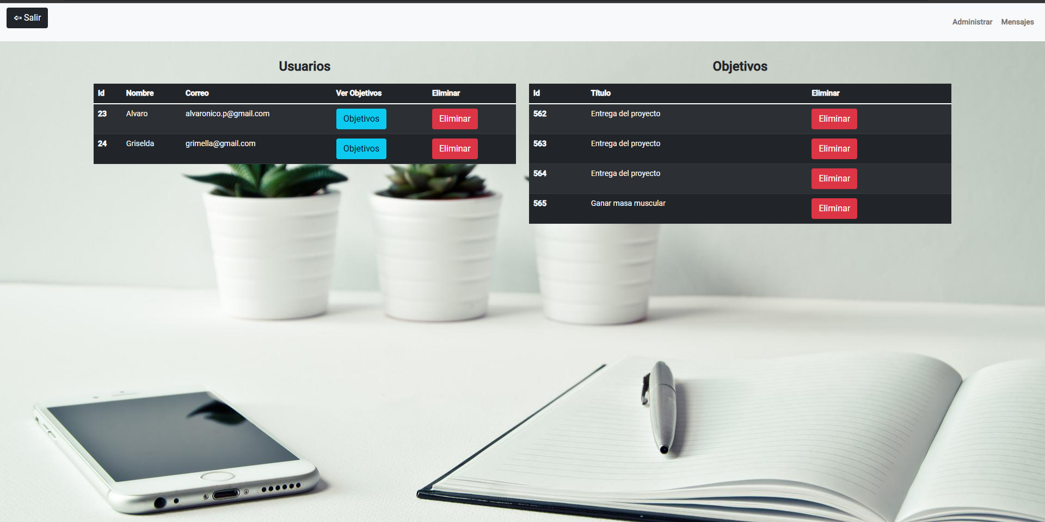

Para acceder se hará desde la zona de iniciar sesión de forma que introducirá su nombre y contraseña como cualquier usuario, pero la aplicación comprobará si este usuario es un administrador, en cuyo caso se le enviará a su correspondiente página para gestionar la aplicación, la cual consta de las páginas “Administrar” y “Contactar” para realizar dichas tareas de forma separada.

🡪 Página “Administrar”: Podrá visualizar los usuarios registrados en la aplicación que no sean administradores, de esta forma le permite poder eliminarlos en caso de cualquier situación que comprometa la aplicación o también poder visualizar sus objetivos. Una vez seleccionado el usuario del que se desean conocer dichos objetivos, se le mostrarán y también podrá eliminarlos.

🡪 Página “Contacto”: tiene la opción de ver los mensajes mandados por los clientes de la página web a través de la página de contacto, mostrándole el título, la descripción y el correo electrónico para que pueda ponerse en contacto con ellos. También tiene la opción de eliminar mensajes para que no se acumulen en la base de datos una vez respondidos.

Diagrama página “administrador”:

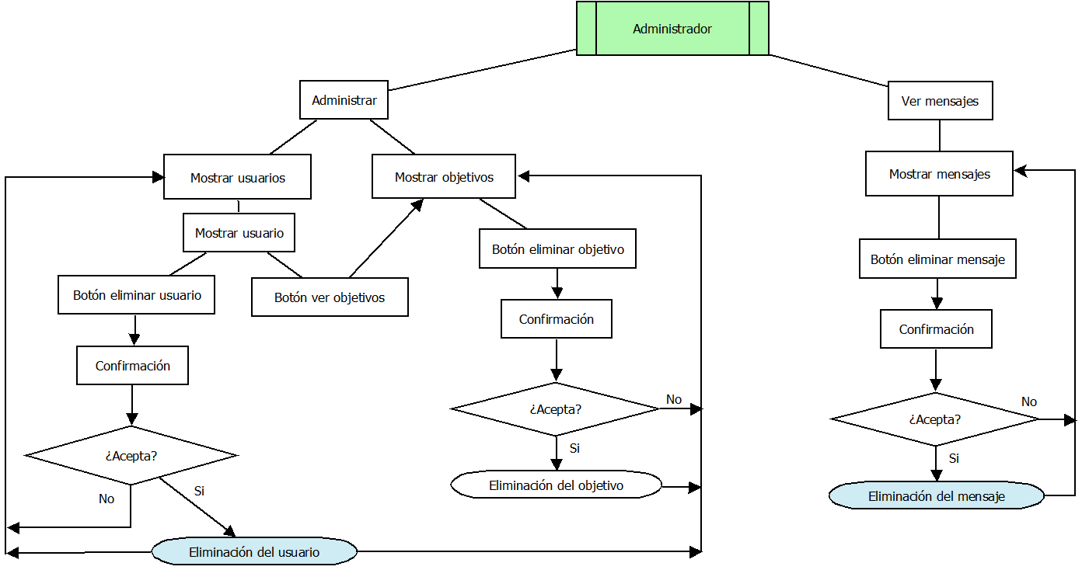

### Roles y funcionalidades dentro de cada tipo de usuario:

#### Cualquiera que acceda

Acceso a página de “Presentación”

Acceso a página de “Servicios”

Acceso a página de “Contacto”: Poder enviar mensajes al administrador, con un título, una descripción y una dirección de correo a la que ser respondidos.

Acceso a la Página de “Inicio de sesión”: Podrán acceder con sus credenciales (Nombre y contraseña) y también tienen un enlace directo a la página de “Crear cuenta” en el caso de que no tengan cuenta creada en la aplicación.

Acceso a la Página de “Crear cuenta”: Podrán crear un nuevo usuario la aplicación que no exista ya previamente y también tiene un enlace directo a “Iniciar Sesión” en el caso de que ya tengan cuenta creada.

#### Usuarios no administradores.

Acceso a la página de “Autentificado” en la cual tendrán toda su información.

Los usuarios tendrán su propia foto de perfil la cual se mostrará en la página del usuario, esta es una por defecto al crear el usuario y este podrá cambiarla.

En el apartado de “ajustes”: Los usuarios podrán cambiar su foto de perfil, correo electrónico y su contraseña en la sección de ajustes mediante la introducción de su contraseña actual para verificar que son estos los que la cambian y no alguien que acceda a su ordenador con la cuenta abierta. Estos también podrán salir a la página principal y eliminar su cuenta.

Los usuarios podrán crear diversos tipos de objetivos.

Los usuarios podrán visualizar sus objetivos filtrados por: “Todos”, “Académicos”, “Personales”,” Físicos” y “Completados”.

Podrán abandonar sus objetivos si no han podido realizarlos y estos se eliminarán.

Podrán completar sus objetivos de forma que estos ya no aparecerán en los apartados de objetivos actuales, pero si en los de completados.

#### Administrador

Acceso a la página de “Administrar”: Podrá visualizar todos los usuarios que no sean administradores, eliminarlos, visualizar los métodos activos que tiene un usuario seleccionado y eliminarlos.

Acceso a la página de “Mensajes”: Podrá visualizar los mensajes que han enviado los clientes de la página viendo el mensaje, una descripción y el correo electrónico al que desean ser contactados junto con una opción de eliminar los mensajes.

## Arquitectura

### Diseño de las bases de datos

En este proyecto están planteadas dos bases de datos distintas. En primer lugar, se encuentra una la cual está normalizada de la forma más correcta posible y en la segunda, se ha modificado esta base de datos para que tenga una mayor eficiencia en la búsqueda teniendo que hacer menos búsquedas en la base de datos y añadiendo triggers para que no se introduzcan datos de forma no deseada en dicha base de datos.

#### Base de datos normalizada

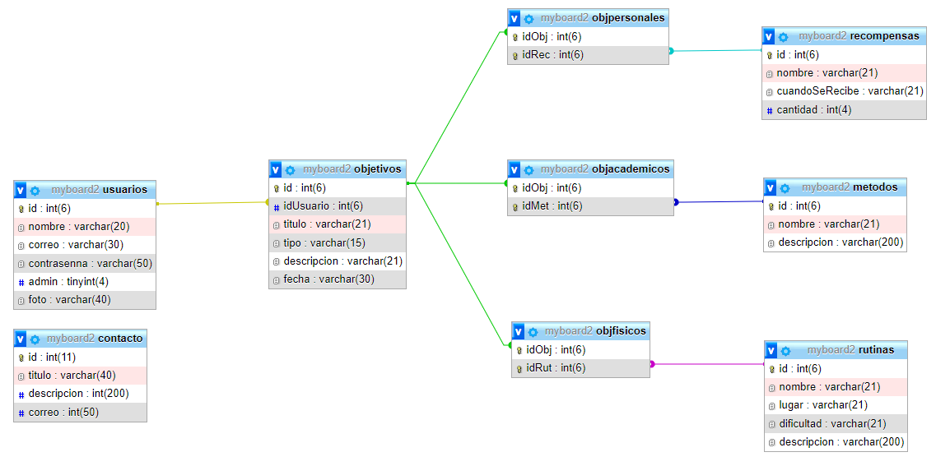Como se puede apreciar en la imagen superior, la B.D. consta de 9 tablas las cuales están conectadas de la siguiente forma:

En la tabla “usuarios” un usuario se identifica por el campo “id”. Esta tabla tiene todos los datos correspondientes a un usuario entre ellos el campo “admin” para comprobar si este usuario posee permisos de administrador. Esta tabla está conectada con la de objetivos por la clave primaria “id” a la clave foránea de objetivos “idUsuario “de forma que un usuario puede tener varios objetivos.

La tabla “objetivos” tiene como identificador el campo “id”. En esta tabla constan todos los datos que tiene cualquier tipo de objetivo entre ellos el id del Usuario al que corresponden en el campo “idUsuario”. Está conectada con las tablas: “objPersonales”, “objAcademicos” y “objFisicos” mediante su clave primaria “id” y con las respectivas claves de dichas tablas “idObj”.

Las tablas: “objPersonales”, “objAcademicos” y “objFisicos” tienen como clave primaria los campos “idObj y idMet” de forma que pueda existir un objetivo con la misma recompensa/método/rutina (en función del tipo de objetivo) para evitar que se repitan datos.

Las tablas “recompensas”, “métodos” y “rutinas” tiene como identificador su campo id y están conectadas con sus respectivos objetivos mediante su clave primaria “id” y referenciados a la clave foránea de su objetivo “idRec” /” idMet” /” idRut”.

La tabla contacto no necesita estar relacionada con ninguna otra tabla en el momento actual de desarrollo ya que no está unida a ningún usuario concreto.

#### Base de datos optimizada

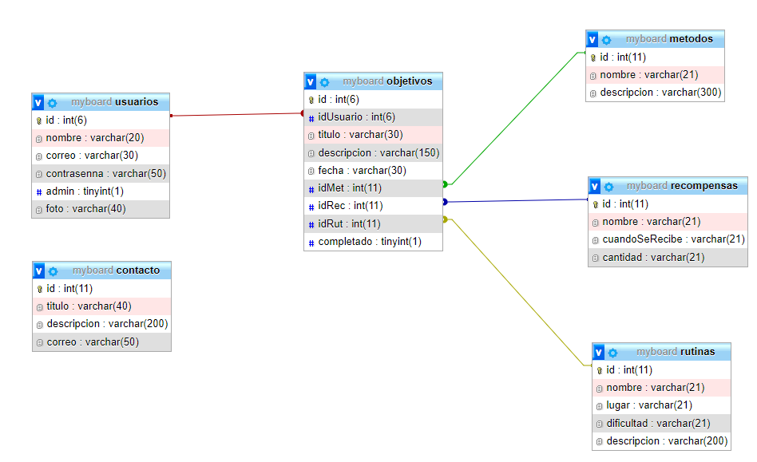

Esta es la estructura de la base de datos finalmente utilizada en la aplicación web MyBoard.

En ella como se puede observar se han eliminado las tablas: “objPersonales”, “objAcademicos” y “objFisicos” y se han añadido los campos “idMet”, “idRec” e “idRut” a la tabla objetivos, esto está hecho con el objetivo de que no se hagan tantas consultas a la base de datos para optimizar la velocidad y no tener una gran cantidad de consultas en el servidor reduciendo estas a la mitad cada vez que se solicita un objetivo a la base de datos.

Para poder conocer de qué tipo de objetivo es cada uno, he utilizado un sistema en el cual cada vez que se genera un nuevo objetivo, dos de los campos “idMet”, “idRec” e “idRut” deben constar como NULL, mientras que uno de ellos debe tener el id de la ayuda a la que pertenecen, de esta forma se puede saber qué tipo de objetivo son ya que un tipo ayuda corresponde únicamente a un tipo de objetivo.

Para añadir robustez a la base de datos se han creado unos triggers los cuales se encargan de controlar lo mencionado anteriormente de forma en que si se introduce un objetivo con todos los campos (“idMet”, “idRec” e “idRut”) a valor NULL o con más de un campo que no lo sea SQL, devolverá un error en función de lo que se ha incumplido y dicho campo no podrá ser creado.

Estos triggers se muestran en la imagen inferior, cada uno controlando una excepción distinta.

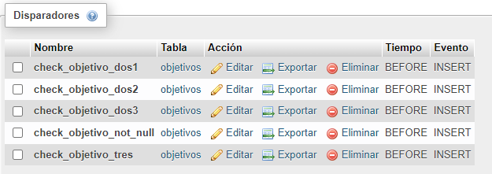

Ejemplo de trigger:

(En este caso si se insertan todos los campos contemplados a NULL)

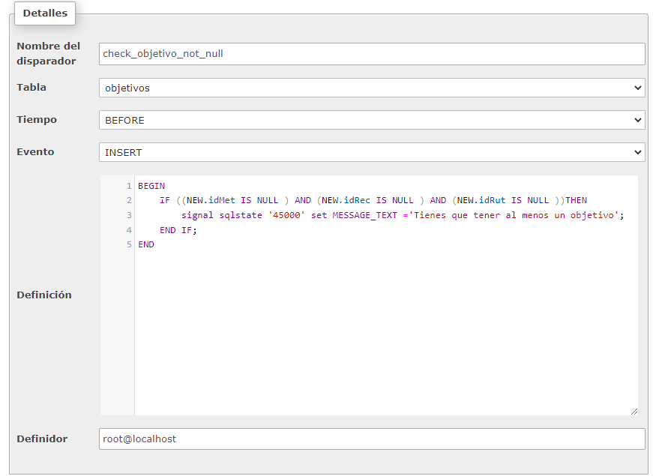

#### Arquitectura del sistema

La aplicación está estructurada en angular de la siguiente manera:

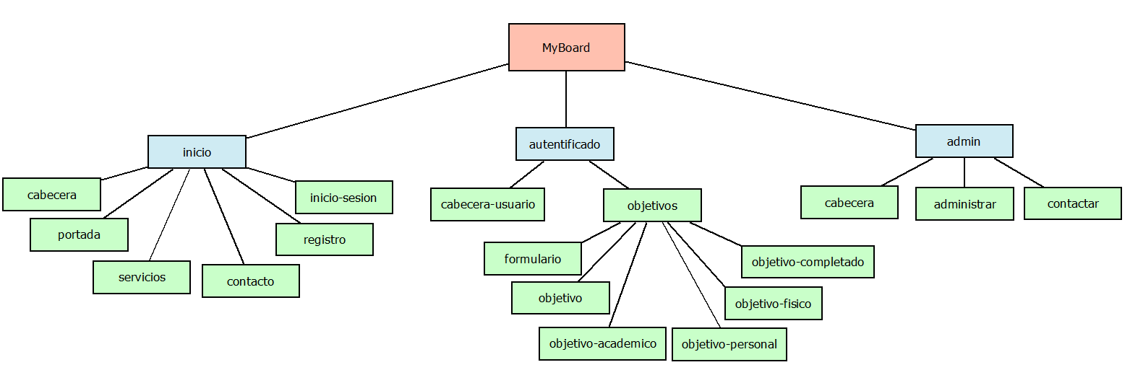

En la imagen superior se puede apreciar como la aplicación está dividida en 3 partes, las cuales son:

“inicio”: Contienen todas las páginas a las que puede acceder cualquier persona sin necesidad de tener una cuenta. En esta sección se muestra a los clientes en qué consiste la página web, una opción para contactar con el administrador y las opciones de crear cuenta e iniciar sesión.

“autentificado”: Contiene la estructura de la página a la que accederá un usuario al autentificarse en la aplicación con sus credenciales. Aquí podrá gestionar todos sus datos de usuario junto con crear y visualizar objetivos.

“admin”: Contiene las páginas a las que puede acceder un usuario en el caso de que este sea administrador para poder gestionar los usuarios con sus objetivos, y leer los mensajes de los clientes.

### Interfaz

#### Características generales:

Es una interfaz con un diseño minimalista, que produce en el usuario sensación de sencillez y serenidad mediante el uso de colores en escala de grises, la utilización de formas geométricas y un diseño limpio, sin mucho contenido para no saturar la vista.

Está pensado en relación con la temática de la aplicación ya que esta permite organizar de forma clara los objetivos, diversificándolos de forma que no agobie, por lo que usando dicho estilo se deja claro al cliente de forma visual la función de MyBoard.

También está enfocado para que cada uno de los tres apartados de la página tenga un fondo distinto para hacer que el usuario cambie de actitud en función de donde esté navegando, es decir no es el mismo fondo para al acceder sin autentificarse que para cuando accede con sus credenciales.

Dentro de la página de usuario, la aplicación está diseñada para que el usuario tenga la percepción de que no cambia nunca de página, estando dentro de una principal todos los componentes para que no tenga distracción alguna y sea sencillo acceder a cualquier funcionalidad.

Para que sea más limpia y sencilla la interfaz de usuario, se filtra el contenido a mostrar para que no se sature al usuario con información que no necesita. Esta facilidad se ve clara en el siguiente ejemplo:

En el formulario de crear un método, van cambiando las opciones en función de lo que seleccione el usuario (si quiere un objetivo académico se le mostrarán sólo las ayudas de los objetivos académicos, no las de los personales ni las de los físicos).

#### Adaptación a dispositivos móviles

Gran parte de la adaptación está basada en el sistema de rejilla de Bootstrap mediante el uso de etiquetas como: “sm”, “md”, “lg” para cambiar en función del tamaño del dispositivo. También se han usado mediaqueries para cambiar ciertos aspectos en las interfaces cuando la pantalla es menor de una cierta resolución, pudiendo hacer, por ejemplo, la letra más pequeña.

En el caso de la barra de navegación superior, está configurada de manera que cuando se está ejecutando en una pantalla más pequeña, cambia el formato, dejando de tener todas las opciones en la barra superior horizontalmente, pasando a mostrarlas verticalmente en una lista desplegable al pulsar sobre la hamburguesa de la barra superior.

En la barra de filtrado de objetivos, al hacerse más pequeña, aparecen unas flechas en los laterales de la misma para ir navegando por los distintos filtros de objetivos que ofrece la aplicación.

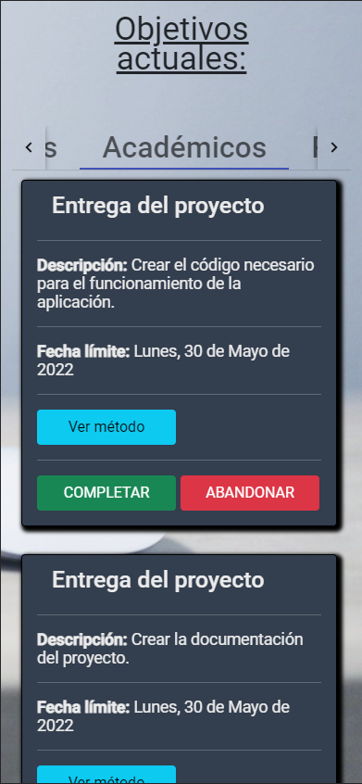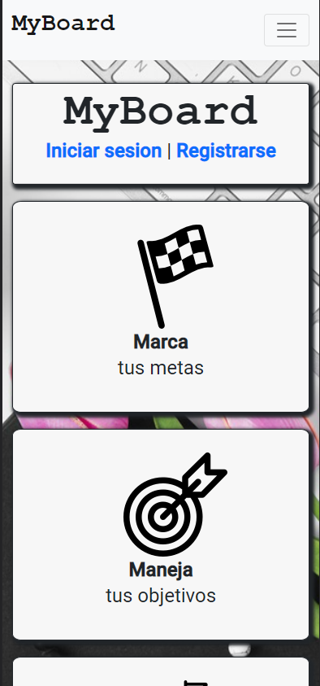 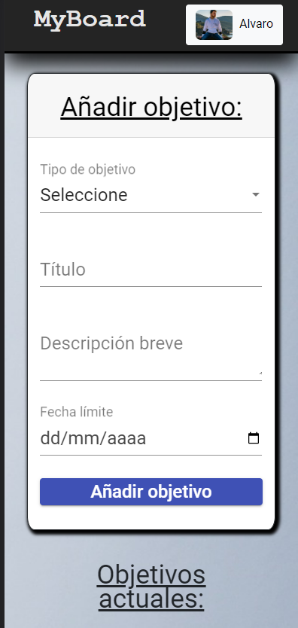

#### Usabilidad/Accesibilidad

##### Usabilidad

Algunas de las características empleadas para mejorar la usabilidad:

* El formulario de creación de métodos se encuentra siempre activo en la parte izquierda, es indiferente que los objetivos ocupen más espacio en pantalla ya que para acceder a ver los inferiores, el usuario baja la barra de navegación de los objetivos mientras que este se queda fijado para que pueda seguir añadiendo, fijándose en los objetivos que tiene en la parte inferior, sin la necesidad de estar subiendo y bajando la barra de la página entera.
* Los objetivos están filtrados por: “todos”, ” académicos”, “personales” , “físicos” y “completados” de forma que si el usuario desea ver todos se le mostrarán los objetivos de cualquier tipo que no estén completados, con información reducida para que simplemente sea usado como una lista. Si el usuario desea información más específica deberá irse al apartado del tipo correspondiente de objetivo para que le aparezcan todos los objetivos de ese tipo y recordar en cada momento todo lo que tiene pendiente de hacer en un ámbito determinado. En la última opción se le muestran al usuario los objetivos completados para que de esta forma tenga motivación a continuar observando cómo se van cumpliendo sus objetivos.
* Introducir un placeholder en los formularios indicando qué deben poner y el formato correcto en el que deben hacerlo para que no dé errores.

##### Accesibilidad

* Creación de un sistema de mensajes con el usuario administrador para que aquellas personas que no estén familiarizadas con la aplicación tengan en cuenta que ante cualquier clase de problema en MyBoard podrán contactar con una persona quién les resolverá las dudas por correo electrónico.
* Colores no similares superpuestos para ayudar a personas con daltonismo.
* Letras grandes en los aspectos más importantes para personas con problemas de visión.

# Autoevaluación y conclusiones

## Valoración del trabajo y dificultades encontradas.

El proyecto se ha desarrollado de forma correcta cumpliendo todos los objetivos planteados en un principio, añadiendo algunos más como un administrador y una página de contacto.

Ha sido elaborado en distintas fases, cambiando la forma de planteamiento de este, las mayores dificultes han venido dadas debido a este aspecto ya que al migrar el proyecto a Angular, había código que no funcionaba de forma correcta y ha habido que emplear una considerable cantidad de tiempo en localizar cada uno de estos errores, entender por qué se daban y corregirlos, otra dificultad fue cambiar la estructura de la base de datos para mejorarla ya que al cambiarla también era necesario cambiar todo el código que hacía referencia a dicha parte.

## Valoración de la herramienta o aplicación desarrollada.

Es una aplicación de funcionamiento muy intuitivo, las funcionalidades necesarias para empezar a desplegar la aplicación de forma púbica y con una gran cantidad de excepciones capturadas con el propósito de que la web no dé problema alguno.

Tiene muchas posibilidades de crecimiento ya que está pensada para administrar cualquier actividad de la vida de una persona, ayudando a gestionarla y realizarla de la forma más eficiente posible.

En el estado actual de desarrollo puede empezar a captar los primeros clientes, pero se encuentra en una fase inicial del potencial que puede llegar a adquirir.

## Conclusiones finales

### Diseño

Ha ocupado una gran parte del desarrollo del programa ya que la aplicación se basa en el orden y la organización, por lo tanto, debe transmitir esa sensación, habiendo conseguido posicionar los elementos de forma simétrica, con mismas dimensiones y todo dentro de una misma gama de colores que denoten seriedad y sencillez (escala de grises).

### Aplicación

Se ha conseguido implementar todo lo previsto inicialmente, añadiendo aún más opciones a mayores. Su desarrollo está abierto pudiendo así optimizarla en próximas fases.

### Tiempo empleado

He llegado a la conclusión de que en las fases iniciales del desarrollo de una aplicación no se es consciente del tiempo que se está empleando por lo que próximamente incluiré un cronómetro para controlar dichos tiempos.

### Conocimientos adquiridos

Se han adquirido una gran cantidad de conocimientos, pero los más destacables son los siguientes:

* Aprender a realizar una mejor estructura del código.
* Mejorar la velocidad de programación.
* Aprender a subir fotografías a un servidor.
* Conocer cómo utilizar la cámara del dispositivo
* Aprender a usar detalladamente GitHub.
* Realizar una optimización de la base de datos.
* Mejorar en el diseño web.

# Mejoras:

## A corto plazo

Implementación de un sistema de cámara para que los usuarios puedan tomarse fotos y no sólo elegirlas del equipo. La función de la cámara como tal ya está desarrollada, pero se encuentra comentada en el código ya que actualmente solo se activa la cámara, toma la foto y se pueden seleccionar los archivos, pero queda pendiente realizar más investigación sobre el formato que devuelve para poder implementarlo en el sistema de la aplicación.

Implementar un sistema de mensajería entre usuarios registrados. Actualmente cualquier cliente puede comunicarse con el usuario administrador, pero se ampliará añadiendo un sistema de chat para que los usuarios ya registrados puedan mantener una conversación con el administrador sin necesidad de salir de la aplicación y de ser contactados por correo.

## A medio plazo

Se implementará un sistema en el cual los usuarios podrán tener objetivos comunes entre sí para que de esta forma si un objetivo deben realizarlo grupos de personas puedan tenerlo en común.

Se añadirá un sistema de chat entre los usuarios que compartan a un mismo objetivo para poder conversar de ello sin la necesidad de recurrir a otras webs de mensajería o al uso de correo electrónico.

Se creará una nueva página para el administrador en la que podrá crear, modificar y eliminar las ayudas.

## A largo plazo.

Se añadirá un sistema mediante el cual se le harán recomendaciones de lugares a los que poder acudir para ayudar al usuario a cumplir sus objetivos. Estas recomendaciones se harán en función del tipo de objetivo que tenga (Si es académico una academia, si es personal un psicólogo, si es físico un gimnasio).

Una vez conocido el tipo de objetivo se buscará el tipo de establecimientos adecuados y cercanos al usuario (pudiendo indicar la distancia a la que se encuentren). Después de esto, los establecimientos se filtrarán por el tipo de ayuda que tiene seleccionado el usuario, para adecuarse lo máximo posible a sus necesidades. Una vez pasados todos estos filtros se le mostrarán al usuario los establecimientos que más le pueden interesar de la zona según su posicionamiento web.

Por último, se implementará una aplicación para que sea ejecutada desde el servidor de un instituto, no desde el de “MyBoard” (el cual seguirá funcionando en paralelo) y los alumnos accedan a través de este. En este caso los profesores serían administradores y de esta forma poder controlar los objetivos de los alumnos.

# Bibliografía

Información Angular : <https://www.tutorialesprogramacionya.com/angularya/>

Información JavaScript: <https://lenguajejs.com/javascript/>

Información PHP: <https://www.php.net/manual/es/index.php>

Información SQL: <https://www.w3schools.com/sql/default.asp>

Información Bootstrap:<https://getbootstrap.com/docs/4.0/getting-started/introduction/>

Información HTML: <https://www.w3schools.com/html/default.asp>

Información CSS: <https://www.w3schools.com/css/default.asp>

Información de alertas: <https://sweetalert2.github.io/>

Resolución de diversos problemas en código: <https://stackoverflow.com/>

Imágenes obtenidas de: <https://pixabay.com/es/>

# Manual de usuario:

## Páginas de acceso sin credenciales

### Página “Portada”

Esta es la página cargada en primer lugar, la cual trata de mostrar de forma visual qué es la aplicación y ofrecer al usuario la posibilidad de iniciar sesión o registrarse.

Como se puede observar, en la parte superior se encuentra una barra de navegación en la que clicando en los nombres de la parte derecha se podrá acceder a dichas páginas (o primero clicar en la “hamburguesa” en el caso de que el dispositivo tenga una pequeña resolución). Esta barra de navegación es común para todas las páginas previas a iniciar sesión.

Si desea Iniciar sesión tiene dos opciones de realizarlo:

* Desde la barra de navegación superior haciendo clic en “Acceder”.
* En la parte central clicando en la palabra en azul “Iniciar Sesión”.

Si desea registrarse deberá clicar en la palabra en azul “registrarse”.

### Página “Servicios”

Aquí se muestran los servicios que ofrece “MyBoard” indicando que utiliza un sistema de objetivos, que tipos hay disponibles y una breve descripción de ellos.

### Página “Contacto”

Esta es la página donde poder contactar con el administrador enviándole un mensaje que contenga un título, una descripción en la que exponer el problema/sugerencia de forma detallada y el correo electrónico donde desea ser contactado por el administrador, una vez rellenados todos estos campos deberá pulsar el botón enviar para que el administrador pueda recibirlo.

### Página “Inicio Sesión”

Es el lugar donde acceder a la página de usuario introduciendo el nombre y la contraseña que este tiene.

En el caso de no tener cuenta deberá clicar en el botón “Crear cuenta” con lo que es redirigido a la página “Registro”.

### Página “Registro”

Aquí es posible crear una nueva cuenta mediante la introducción de un nombre entre 1 y 20 caracteres y que este no coincida con otro nombre ya creado en la base de datos; un correo electrónico el cual deberá tener un ‘@’ y un ‘.’ para que cumpla los requisitos de complejidad y este no podrá coincidir con ninguno que ya esté creado en la base de datos; una contraseña que deberá tener entre 5 y 30 caracteres para que cumpla los requisitos de complejidad y por último volver a escribir la contraseña anterior de forma que las dos coincidan para evitar confusiones.

## Página de usuarios

### Cabecera

En ella se encuentra el logo de la web en la parte izquierda mientras que en la derecha aparece una tarjeta con la foto actual del usuario (si no tiene es la predeterminada) y el nombre del usuario, si se hace clic en esta tarjeta accederemos al menú de ajustes.

### Ajustes

Acceso haciendo clic en la tarjeta situada en la parte derecha de la cabecera.

Desde aquí se pueden cambiar varios datos del usuario, los cuales son la foto de perfil, la contraseña y el correo electrónico, cerrar sesión y eliminar cuenta.

Cambiar la foto de perfil: Es necesario seleccionar un archivo de tipo imagen alojado en el dispositivo para poder cambiar la foto.

Cambiar la contraseña: Se necita escribir una nueva contraseña que tenga entre 5 y 30 caracteres, volver a escribir la nueva contraseña para comprobar que las dos coinciden evitando equivocaciones y escribir la contraseña actual de la cuenta.

Cambiar correo: Hay que escribir un correo el cual contenga ‘@’ y un ‘.’ que no esté ya registrado en la base de datos, si estos dos requisitos coinciden se habrá cambiado

Para salir a la página de inicio de la web es necesario pulsar el botón de cerrar sesión.

El botón eliminar cuenta borrará el usuario y todos sus objetivos del sistema, cuidado, esta acción es irreversible.

Para salir del menú de ajustes es necesario volver a clicar en la tarjeta de la parte superior derecha con el nombre de usuario.

### Añadir objetivo

Se encuentra en la parte izquierda de la página, aquí se podrá añadir un nuevo objetivo al usuario de la siguiente manera:

En primer lugar, debe seleccionar el tipo de objetivo que desea añadir, siendo las opciones: “Académico”,” Personal”, “Físico”.

En segundo lugar, tendrá que introducir el título con el que desea llamar al objetivo.

En tercer lugar, debe introducir una descripción dando una explicación de sobre que trata el objetivo.

En cuarto lugar, deberá introducir la fecha límite que tiene para cumplirlo, si no la introduce se entiende como que no hay fecha límite, puede introducir tanto fechas posteriores como inferiores ya que puede tener objetivos que no haya cumplido todavía y deberían estar hechos antes de la fecha actual.

Por último, deberá seleccionar la ayuda que desee elegir en la lista desplegable (Estas ayudas irán en función del tipo de objetivo que elija el usuario).

Una vez seleccionada la ayuda podrá obtener más información clicando sobre el botón de ver la ayuda que corresponde al tipo de objetivo, apareciendo una ventana emergente describiendo dicha ayuda.

Para crearlo deberá pulsar el botón de “Añadir Objetivo” el cual lo creará siempre y cuando los campos superiores estén introducidos correctamente, en caso de no ser así se mostrará una alerta indicando cual es el problema y cómo solucionarlo.

### Visualizar objetivos

En esta parte se muestran los objetivos de esta cuenta mediante el uso de filtros para facilitar encontrarlos y tener una interfaz más limpia. Los filtros y lo que muestra cada uno son los siguientes:

Todos: Selecciona todos los objetivos activos de un usuario, mostrando solamente el título de estos y las opciones de completar y abandonar las cuales hacen lo siguiente:

* Completar: una vez acabado un objetivo deberás marcar esta opción para que este aparezca como completado y de esta forma deje de estar activo.
* Abandonar: Si no se ha podido llegar a conseguir un objetivo se debe marcar esta opción para eliminarlo de los objetivos del usuario.

Académicos: Muestra los objetivos de tipo académico y a diferencia del filtro de todos, este muestra toda la información de los objetivos, sumándose la siguiente información a la dada por “todos”: “Descripción”, “Fecha límite” (con formato en español en el caso de tener una) y un nuevo botón llamado “Ver método” el cual muestra mediante una alerta la información del método seleccionado para dicho objetivo.

Personales: Muestra los mismos datos que académicos, pero en este caso selecciona los objetivos de tipo personal y el botón de ayuda se llama “ver ayuda”.

Físicos: Muestra los mismos datos que académicos, pero en este caso selecciona los objetivos de tipo físico y el botón de ayuda se llama “ver rutina”.

Completados: Selecciona todos los objetivos que ha completado el usuario desde que ha sido registrado en la aplicación hasta el momento, mostrando simplemente su título para recordar lo que se ha conseguido gracias a la web.

## Página de administrador

### Cabecera

Desde aquí podrá volver a la página principal y cambiar entre las páginas de administración y de mensajes.

### Página “Administrar”

Desde ella se pueden visualizar todos los usuarios que no sean administradores, eliminarlos, mostrar los objetivos de un usuario concreto y poder eliminarlos también.

Para que aparezcan los objetivos en el apartado derecho primero se deberá seleccionar el usuario del que desea visualizarlos mediante el botón “ver objetivos”.

### Página “Contacto”

En esta página se muestran todos los mensajes que han enviado los clientes de la web al administrador dando su correo electrónico para que este se ponga en contacto con ellos a través de él.

También consta de un botón “Eliminar mensaje” para borrarlos de forma que no aparezca guardada una gran lista de mensajes si ya no es necesario mantenerlos.

# Manual de código

La explicación del código de forma concreta en cuanto a cada función se encuentra en los comentarios del código de la aplicación, pero en este apartado se explicará el código de forma más general y no con explicaciones específicas de cada función ya que esto ya se encuentra en el código.

## Diagramas de la aplicación

Se encuentran en la parte superior de la documentación:

Diagrama de creación de usuarios …………………………………………………………………………..………10

Diagrama de creación de objetivos…………………………………………………………………………………..12

Diagrama de la página “administrador”....………………………………………………………………………..14

Diagrama de la base de datos normalizada……………………………………………………………………….16

Diagrama de la base de datos optimizada..……………………………………………………………………….17

Diagrama de la estructura de Angular……………………………………………………………………………….19

## Estructura

El código de la aplicación está estructurado como se muestra en el diagrama de la estructura de angular de forma que esté bien estructurado y separado por partes para una mejor organización. Está dividido en:

“inicio”: el cual contiene las páginas a las que pueden acceder los clientes sin haber iniciado sesión.

“autentificado”: en el cual se encuentra todo el contenido al que puede acceder un usuario una vez se registre.

“admin”: en él están las páginas a las que sólo el administrador tiene acceso.

### Explicación de “autentificado”

En él se encuentran dos componentes junto con su propia página principal.

En su página principal se encuentra el apartado de “ajustes de usuario” y las llamadas a sus componentes “cabecera-usuario” y “objetivos”.

**“cabecera usuario”**

Contiene el header de los usuarios

**“objetivos”**

Consta de un componente hijo “formulario” el cual se encarga de crear nuevos objetivos y también consta de los componentes de cada uno de dichos objetivos filtrados, de forma que, en “objetivo” se mostrarán todos los objetivos, en “objetivo-académico” se mostrarán cada uno de los objetivos que sean de tipo académico, y de la misma forma con el resto de los componentes.

### Explicación de la conexión con la base de datos

Cuando una función quiere comunicarse con la base de datos, esta se comunica con el servicio que corresponda dentro de app.service.ts. En este caso se ha considerado que es mejor idea tener un único service en la aplicación y no uno por cada módulo debido a que los servicios son llamados por más de un módulo por lo que en el caso de tener un servicio por cada módulo estos se repetirían.

Una vez hecha la llamada al servicio, estos llaman a un PHP específico situado en la carpeta “myBoardBD/php/” en la cual se encuentran todos los archivos de este tipo. Los nombres de los PHP indican la función que realiza cada uno de ellos siendo las siguientes:

* conexión: Indica la ubicación, el usuario, la contraseña y el nombre de la base de datos sobre la que se harán las consultas
* annadir…: Crean un nuevo registro en la base de datos de ese tipo.
* eliminar…: Eliminan un registro de la base de datos.
* seleccionar…: Recogen datos de la BD y los devuelven.
* subirFotoBD: Edita el campo “foto” del usuario con el id dato con el nombre de la foto subida.
* subirFotos: Sube la foto seleccionada al servidor.

# Plan de negocio

## Áreas de interés, el sector y el mercado al que nos dirigiremos

“MyBoard” Es una web dirigida a un público estudiantil, por lo que la mayor parte del mercado sería abarcado por un sector joven, el cual usa de forma habitual redes sociales y sigue a diversos creadores de contenido por lo que una buena decisión de marketing sería contactar con dichos creadores para que realicen promociones de la web con el fin poder darla a conocer al sector de la población al que va dirigida dicha aplicación.

## Caracterizar el producto o servicio a ofrecer

El nombre del producto es “MyBoard” haciendo referencia a apuntar en una pizarra todos los objetivos que se deseen conseguir, de esta forma el usuario podrá acordarse fácilmente del nombre.

Se ofrecerá una aplicación mediante la cual los usuarios podrán mejorar aspectos organizativos de su vida aportándoles ayudas para crear sus objetivos en distintos ámbitos y así poder visualizar los objetivos que tienen pendientes en cada uno de estos aspectos. La aplicación también incorporará un sistema en el cual se le recomienden un conjunto de establecimientos a las que el cliente pueda acudir para conseguir lograr sus metas.

## Identificar a los clientes o consumidores potenciales.

Los clientes potenciales serían:

Aquellas personas que, aunque tengan claros sus objetivos, podrán gestionarlos en un entorno visible donde concurren y están a su alcance desde cualquier lugar con acceso a internet, teniéndolos presentes en cualquier momento y como recordatorio.

Aquellas personas que aún no tengan el hábito de plantearse sus objetivos. Esta aplicación les ayudará a reflexionar, a motivarse sobre las metas que quieren conseguir, a hacerlas patentes y a gestionarlas, generando la costumbre de visualizar y agendar sus metas ayudándoles en muchos aspectos de su vida.

Esta aplicación resulta intuitiva y fácil de utilizar para todo tipo de usuarios.

## Identificar las ventajas y desventajas competitivas de nuestro producto.

### Ventajas

* Aplicación de objetivos todo en uno, no es necesario tener varias aplicaciones ya que con esta se gestionan todos los aspectos del día a día.
* Permite ingresar objetivos con una fecha anterior a la actual de forma que si un objetivo tiene retraso se puede añadir sin problemas.
* En un futuro se recomendará a los usuarios a qué profesionales o establecimientos podrían dirigirse para ayudarles a cumplir su objetivo, habiendo varios tipos de servicios en función del tipo de objetivo que se propongan y su forma de realizarlo. De este procedimiento no dispone ninguna aplicación de objetivos actual según mi investigación.
* En un futuro se recomendará a los usuarios a que instalaciones podrían ir para ayudarles a cumplir su objetivo, habiendo varios tipos de instalaciones en función del tipo de objetivo que elijan y su forma de realizarlo y este sistema no lo tiene ninguna aplicación de objetivos actual.
* Será totalmente gratuito por lo que el usuario no tendrá que hacer desembolso alguno para utilizarla.

### Desventajas:

* El público no lo conoce por lo que habrá dificultades para captar los primeros clientes.
* No hay un gran equipo de desarrollo detrás, teniendo así un código menos robusto que aplicaciones como las de google o GitHub.
* Está en proceso de creación (todavía no está disponible en su fase final).

### Estimar los costes implicados, los ingresos esperados y el margen de beneficio en el tiempo.

### Costes

#### Coste de mantenimiento

El coste estimado del servidor será de unos 150€ anuales y el del dominio de unos 10€ por lo que el total se estima en 160€ anuales.

#### Coste de marketing

El coste estaría dividido en:

Campañas de publicidad. Por medio de anuncios en redes sociales y realizando campañas con creadores de contenido para que muestren a su audiencia (la cual es nuestro público objetivo) las posibilidades que ofrece “MyBoard”. Se estima en 4000 €/año.

En posicionamiento web para aparecer en los primeros resultados de las búsquedas de google. Se estima en 6000 €/año

El coste estimado total de marketing sería de 10.000€ anuales.

#### Coste total

Haciendo una suma de todos los costes estimados del proyecto, el total sería de 10.160€ anuales.

### Ingresos

Los ingresos se obtendrían gracias a la implementación de anuncios en la aplicación y de los pagos de empresas para que se destaque el uso de sus establecimientos.

Los ingresos esperados irán creciendo con el tiempo de manera en que el primer año se estima entre 6.000€ y 8.000€, se prevé un incremento de esta cantidad en un 20% anual debido al aumento de nuevos clientes.

### Margen de beneficio en el tiempo

Como se puede observar el primer año se estiman pérdidas debido a los gastos en marketing, que inicialmente serán mayores, pero una vez “MyBoard” se establezca en el mercado habrá un gran margen de beneficios el cual irá aumentando progresivamente en función de la cantidad de nuevos clientes que entren en la aplicación y de las compañías que quieran promocionarse.